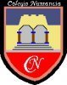  Colegio Numancia  Prof. P.S. | GUÍA DE APOYO PEDAGÓGICO - ASIGNATURA: LENGUAJE
 | Nombre alumno: | Fecha  06/04 | Curso:  1º Básico
Objetivos:
- Reconocer conector y.
- Escribir palabras y frases utilizando el conector y.

1.- Escribe las y imprentas y cursivas.

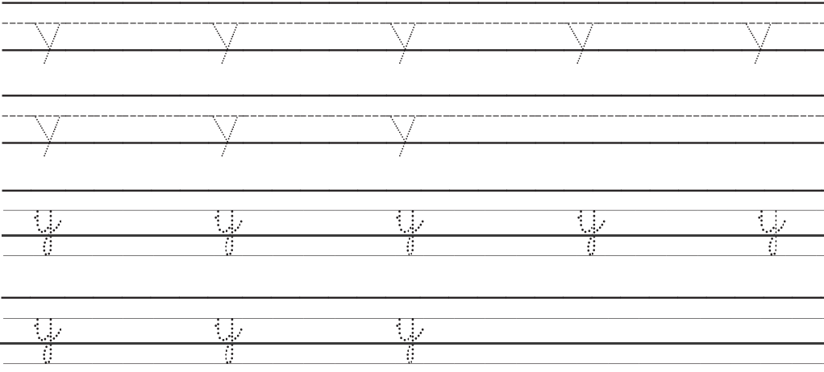

2.- Escribe los nombres de los elementos (recuerda que puedes escribir con imprenta o cursiva)

